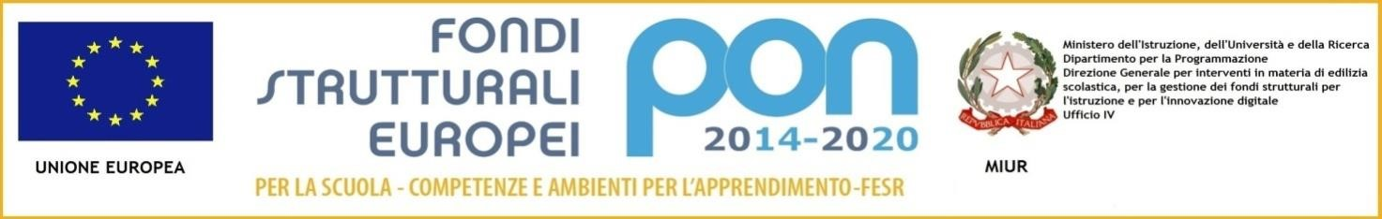
“Con l’Europa investiamo nel nostro futuro”
PROGRAMMA OPERATIVO NAZIONALE 2007-2013


ISTITUTO COMPRENSIVO
“EUROPA UNITA”

Viale Europa Rione Salicelle – c.a.p. 80021 Afragola (NA)  / 081/8524791 - 081/8523153
C.F. 93025650636 – C.M. NAIC834004
e-mail: naic834004@istruzione.it sito web:www.iceuropaunita -afragola.edu.it/
Domanda di PERMESSO BREVE per particolari esigenze personali (art. 16 del CCNL)
Il sottoscritto

in servizio
presso la scuola

p
lesso di

dell’infanzia, primaria, secondaria

in

qualità di

docente,
assistente amministrativo, collaboratore scolastico

con incarico a tempo

indeterminato

determinato

Compilando con il computer, per selezionare una casella fare doppio clic sulla stessa.
CHIEDE
che, compatibilmente con le esigenze di servizio ₍₁₎, gli venga concesso, per particolari esigenze personali,
un breve permesso di n° ore ₍₂₎ da fruire in data
dalle ore alle ore ₍₃₎

DICHIARA DI ESSERE A CONOSCENZA CHE
› i permessi complessivamente concessi non possono eccedere nell’anno scolastico l’orario settimanale di insegnamento e/o di servizio;
› entro i 2 mesi successivi a quello della fruizione del permesso, è tenuto a recuperare le ore non lavorate, in una o più soluzioni, in relazione alle esigenze di servizio;
› nel caso in cui, per motivi imputabili al dipendente non sia possibile il recupero, l’Amministrazione provvederà a trattenere una somma pari alla retribuzione spettante al dipendente per il numero di ore non recuperate.
data firma

Il Dirigente Scolastico, vista la domanda, concede.

- Per il personale docente la concessione è subordinata alla possibilità della sostituzione con personale in servizio.
- Per il personale docente i permessi brevi si riferiscono a unità orarie e non possono superare le due ore.
- Per il personale ATA la durata del permesso non può superare la metà dell’orario di servizio.

